
Het TOURJOURNAAL van
Dinsdag 21 juli 2015

Even geen inspanningen.

Na dik twee weken forse inspanningen te hebben geleverd is het vandaag lekker rusten in GAP.
Dan zullen de diverse wielerevenementmakelaars het rennerskwartier wel aandoen om de meest mooie contracten te sluiten voor de na-tourse criteriums; achterrvolgens zijn dat:

* 27 juli ‘Daags na de Tour’: De profronde van Boxmeer
* 28 juli Profronde vna Surhuisterveen
* 29 juli De Acht van Chaam
* 30 juli Wateringse Wielerdag
* 31 juli RaboRonde van Heerlen
* 1 augustus -
* 2 augustus Cityronde van Tiel
* 3 augustus DE DRAAI VAN DE KAAI
* 4 augustus Spektakel van Steenwijk
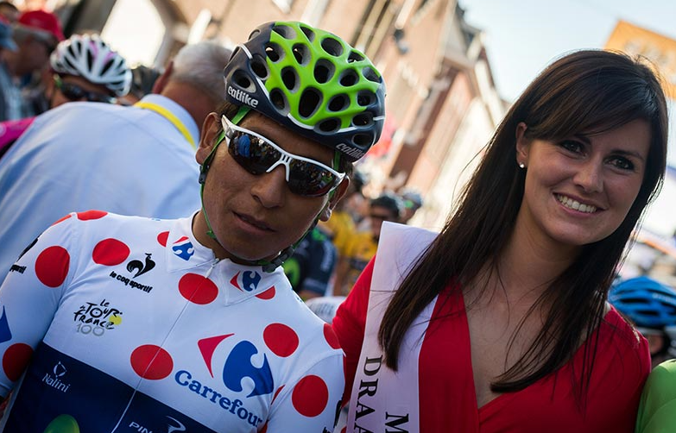
* 5 augustus Ridderronde Maastricht
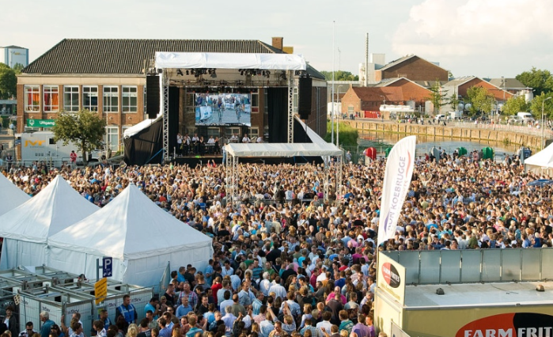
3 augustus is voor ons het leukste, maar ook de Acht zullen wel deelnemers aandoen.
Geniet er in ieder geval van.

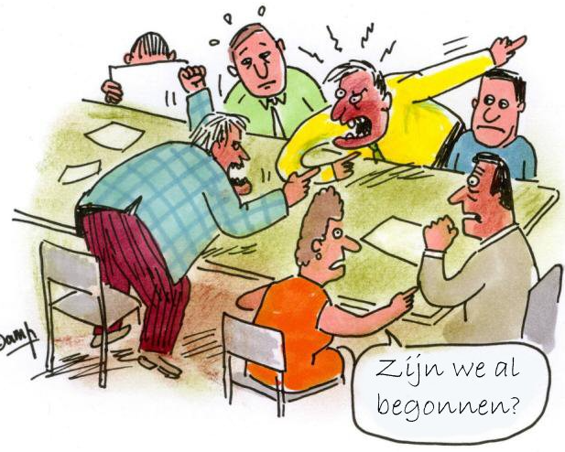
In Hét Tourspelpeloton ws het ook rustig gisteren. We zij ook toe aan een rustdag geloof ik. Verder had Felix gisteren een vergadering van ODIO, Voorzitter Roger ‘I love you ODIO Ido’ Withagen had flink wat punten op de agenda gezet waardoor Felix tot na half elf onder de pannen was. Goed van jullie om dan niet te veel te schrijven, anders had Felix niet geweten wanneer hij dat op papier had moeten zetten. Bedankt daarvoor!!!

Wat maakten we gisteren nog mee? Oh ja, Greggie is naar huis; hij hield het voor gezien van 2 weken goed gekoerst te hebben en de BMC-baas was content. Hij zit nu bij zijn Ellen, te wachten tot de kleine komt.


Gisterenavond nog wel met Wesley Verbraak en Robert Janssens Hét Tourspel doorgenomen. Wesley was dik tevreden over zijn eigen deelname, maar had met wat meer mazzel toch al gauw meer punten gehad. “Als ik nu Gesink had gekozen in plaats van Kelderman, en Van Avermaet in de plaats van……………”. Ja da’s allemaal waar Wesley, maar achteraf is een koe in zijn kont kijken en daar heb je eigenlijk niks aan.
Robert gaf Felix even mee dat de Tourjournaals gewoon lekker vermakelijk zijn, de uitslag interesseert je dan maar heel weinig. Grappig wat er allemaal bij elkaar geschreven wordt.
Robert: geniet van Tourjournaals
En dat waren de reacties weer wel.

De Etappe van gisteren: Bourg-de-Péage - Gap:
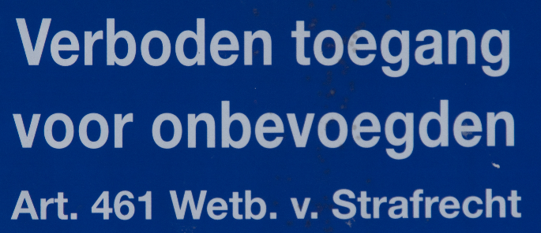
Ja, de etappe van gisteren………………… het verloop was wel te raden. Het scenario wat uiteindelijk uit is gekomen, daar staan we niet van te kijken dat het zo liep. Het peloton nam gewoon 2 rustdagen; gisteren en vandaag. Ze werden op een dikke 17 minuten of meer gereden.
Een groep van 23 bepaalde de wedstrijd onderweg naar Gap. Geen Nederlanders daarbij; de lomperiken of verboden om in de kopgroep te zitten of zo………???

En qua bekende namen in de kopgroep: Sagan (ja, weer hij, klasbakkie hoor). Verder ook wel enigszins bekend: Pantano, die heeft ook al meer in een kopgroep gezeten deze Tour, De Gendt, Geschke, Voeckler, Jungels, Navarro en Bo Hagen.

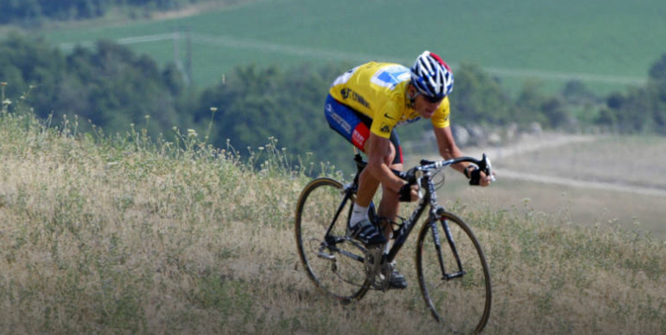
De kopgroep spatte in de laatste klim uit elkaar en uiteindelijk bleef Ruben Plaza alleen over op de Col de Manse, waar Marco Haller en Adam Hansen eerder al weg waren geweest.
In de afzink van de col; een levensgevaarlijke afdaling, waar in 2003 Joseba Beloki al eens flink ten val kwam en daar zijn Waterloo vond en Lance Armstrong een stuk door het graanveld reed, leidde Ruben Plaza de forcing en Sagan liet zich als een ‘el loco’ naar beneden vallen. Dat mocht allemaal niet baten.

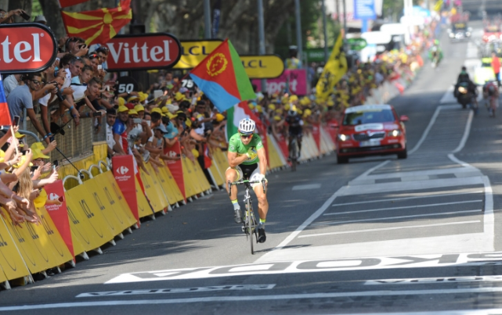
Ruben Plaza won, voor Peter Sagan die er voor de 5e keer 2e mee werd. Wat gun je die kerel een overwinning zeg!!!
De 3e plaats was voor Jarlinson Pantano.

Van het peloton kwam Nibali eerst binnen op 17.44, daarna een select gezelschap met de groten op 18.12, met daarin ook keurig Mollema en Gesink.

De laatste groep kreeg 30.36 aan de broek.

Dit keer geen foto van de etappewinnaar, maar van de nummer 2. Alleen maar waardering voor zijn strijdlust!!!

Wat betekent dit alles voor de 16e etappe in Hét Tourspel van West-Brabant?
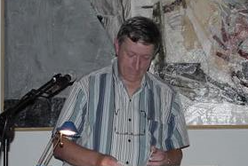
Doordat een grote groep vooruit was en veel ‘onbekenden’ of toch in ieder geval renners die geen gevaar voor het klassement betekenden, krijgen we een leuke uitslag.
Kees ‘Cluzona-watcher’ van Tiggelen voer er wel bij. Kees had in zijn lijst Sagan, Jungels en Geschke; goed voor 52 punten. En dan ben je in etappe 16 spekkoper: € 2,50 in de pocket voor Kees.
Helemaal leuk is de 2e plaats. Als je Riblon, De Gendt, Voeckler, Navarro en Hansen hebt, doe je het ook niet verkeerd. Dan pak je 46 punten, plek 2 en € 1,50.
Dagwinnaar: Kees van Tiggelen En dat valt Harm van Seeters ten deel; onze rode
lantaarndrager. Echt leuk voor hem.


André de Vos scoorde ook wat meer dan de meesten: Sagan, de Gendt en Golas: 39 punten en plek 3. En ook nog eens 1 euro.

De meesten scoorden 21 punten met Sagan en Bo Hagen: (30 deelnemers) of 19 punten, alleen met Sagan (46 deelnemers).
Twee negatieve uitschieters: Ramon ‘van de Emte’ Suijkerbuijk scoorde alleen met Bo Hagen 2 punten en Erica van Loon deed het nog minder: geen renner goed dus nul punten…………

Ramon met zijn hele familie

De tussenstand tot en met de 16e etappe:
Da’s ook weinig spannend want de top 47 scoorde 19 of 21 punten. Dan zit er weinig beweging in het klassement natuurlijk. Laten we gelijk de stand maar zien:

De Totaalstand in het Algemeen Klassement tot en met etappe 16:

 |  | Totaal na | Etappe | Totaal na
 | naam | Etappe 15 | 16 | Etappe 16
1 | Coen Pijpers | 1594 | 21 | 1615
2 | Johan Mathijssen | 1512 | 21 | 1533
3 | André Maas | 1489 | 21 | 1510
4 | Samantha de Klerk | 1480 | 21 | 1501
5 | Jeanne Kerstens | 1479 | 19 | 1498
6 | Frank Linssen | 1458 | 19 | 1477
7 | Sjoerd van Ginneken | 1440 | 21 | 1461
8 | Johan de Bruyn | 1439 | 19 | 1458
 | Mark van Hoven | 1439 | 19 | 1458
10 | Adrie van Overveld | 1431 | 21 | 1452
11 | Jim van den Bogaert | 1430 | 21 | 1451
12 | Nico van de Klundert | 1428 | 19 | 1447
13 | Roger Withagen | 1418 | 19 | 1437
14 | Tommie Withagen | 1402 | 21 | 1423
15 | Ruben Maas | 1400 | 21 | 1421
16 | Erik van der Lee | 1383 | 19 | 1402
17 | Welmer Boer | 1373 | 21 | 1394
18 | Erik Roest | 1372 | 21 | 1393
19 | Wesley Verbraak | 1369 | 19 | 1388
 | Willy van As | 1369 | 19 | 1388
21 | Peter Adriaansen | 1367 | 19 | 1386
 | René van den Bogaert | 1367 | 19 | 1386
23 | Hanno van Hoven | 1358 | 21 | 1379
24 | Robbert Klaassen | 1341 | 21 | 1362
25 | Ton Rijsdijk | 1342 | 19 | 1361
 | Paulien Klaassen | 1340 | 21 | 1361
27 | Eric Goossens | 1339 | 21 | 1360
28 | Marc van Loon | 1336 | 21 | 1357
29 | Casper Pruijn | 1337 | 19 | 1356
30 | Henny van der Lee | 1334 | 21 | 1355
31 | Ronald 'Withege' d'n Botte | 1334 | 19 | 1353
32 | Ricardo van de Klundert | 1331 | 19 | 1350
33 | Nick Orlando | 1324 | 19 | 1343
34 | Richard Slabbekoorn | 1323 | 19 | 1342
35 | Jan Schuurbiers | 1317 | 21 | 1338
36 | Peter Kwaaitaal | 1314 | 19 | 1333
37 | Jos Bogers | 1311 | 21 | 1332
38 | Eric Konings | 1308 | 21 | 1329
 | Jan Bus | 1310 | 19 | 1329
 | Robert Janssens | 1308 | 21 | 1329
41 | Piet Vermeulen | 1309 | 19 | 1328
42 | Willy Poldermans | 1307 | 19 | 1326
43 | Dick Rombout | 1306 | 19 | 1325
 | Cees van Oers | 1304 | 21 | 1325
45 | Oewy & Imiet Champion | 1302 | 21 | 1323
 | John Verbraken | 1304 | 19 | 1323
47 | Anton van Schaik | 1294 | 21 | 1315
 | Linda Prop | 1281 | 34 | 1315
49 | Maikel van der Poel | 1277 | 32 | 1309
50 | Wilfred Luijckx | 1286 | 19 | 1305
51 | Karlijn Stultiens | 1279 | 19 | 1298
52 | Bert van Zessen | 1276 | 21 | 1297
53 | Nico Hoogerwerf | 1273 | 19 | 1292
 | Peter de Wilde | 1273 | 19 | 1292
55 | Claudia Goossens | 1269 | 19 | 1288
 | Jelle Goossens | 1263 | 25 | 1288
 | Roger Groffen | 1269 | 19 | 1288
58 | Robert Reuvers | 1268 | 19 | 1287
59 | Niels Adriaansen | 1265 | 19 | 1284
60 | John Kerstens | 1264 | 19 | 1283
 | Mark Almekinders | 1264 | 19 | 1283
62 | Luciën Klerkx | 1257 | 19 | 1276
63 | Diana de Vos | 1255 | 19 | 1274
64 | Sander Kerstens | 1250 | 21 | 1271
65 | Alexander de Vos | 1243 | 21 | 1264
66 | Jan van Dun | 1244 | 19 | 1263
67 | Gerda van Beek | 1226 | 21 | 1247
68 | André de Vos | 1199 | 39 | 1238
69 | Jules Theuns | 1198 | 37 | 1235
70 | Peter Palinckx | 1190 | 36 | 1226
71 | Corné Bolluijt | 1193 | 32 | 1225
72 | Coen 'Wicker' Michielsen | 1204 | 19 | 1223
73 | Marcel van Beek | 1202 | 19 | 1221
74 | Kees van Tiggelen | 1147 | 52 | 1199
75 | Stan Hoogerwerf | 1163 | 19 | 1182
76 | Perry Clarijs | 1157 | 21 | 1178
77 | Jos Kerstens | 1147 | 19 | 1166
78 | Annette de Mooij | 1137 | 19 | 1156
79 | Kees van Ginneken | 1114 | 21 | 1135
80 | Michael de Raaff | 1114 | 19 | 1133
81 | Dalilah van Nek | 1089 | 19 | 1108
82 | Martine vd Nieuwenhuijzen | 1045 | 37 | 1082
83 | Ellen Roedelof | 1058 | 19 | 1077
84 | Jac 'de Bor' Borremans | 1017 | 28 | 1045
85 | Corné Lodiers | 1008 | 19 | 1027
86 | Ramon Suijkerbuijk | 990 | 2 | 992
87 | Rinus Konings | 958 | 19 | 977
88 | Arthur van de Goor | 949 | 23 | 972
89 | Erica van Loon | 937 | 0 | 937
90 | Harm van Seeters | 813 | 46 | 859

Dan de etappe van vandaag.
Die is er niet vandaag. Vandaag rusten in GAP.
Ook rust voor Felix dus. Morgen dus even geen Tourjournaaltje. Waar moet Felix in godsnaam over schrijven zeg………………………………

Dus ook gelijk maar melding maken van de etappe van morgen:
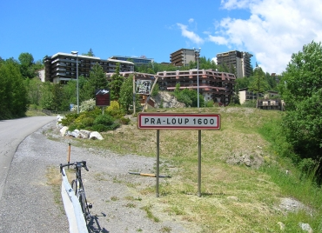
Morgen wordt het al een beetje meer spektakel, dan beginnen we echt aan de Alpen, hoewel het nog niet allemaal ‘poeh hé’ is, toch wel een aantal flinke beklimmingen. Niet zo’n heel lange etappe; slechts 161 kilometer, maar wel 5 bergen:
2 van 3e categorie; die zitten in het begin van de etappe.
Dan eentje van 2e categorie, neetje van 1e categorie en tot slot de beklimming naar Pra-Loup waar bovenop de aankomst is. Roger Withagen heeft hem beklommen en zelfs Roger gaf aan dat die berg ‘weinig voorstelt’……… Deze laatste berg is er eentje van 2e categorie.

Maar wel best wat bergen te gaan dus. We starten in Digne-les-Bains om kwart vóór één om rond vijf uur in Pra- Loup de finishstreep te passeren.

In deze etappe kun je je niet verstoppen………………………

En dan nog even dit……

LUCIEN HEEFT BETAALT!!!!!!

En ook nog heel goed nieuws vanuit Italia:

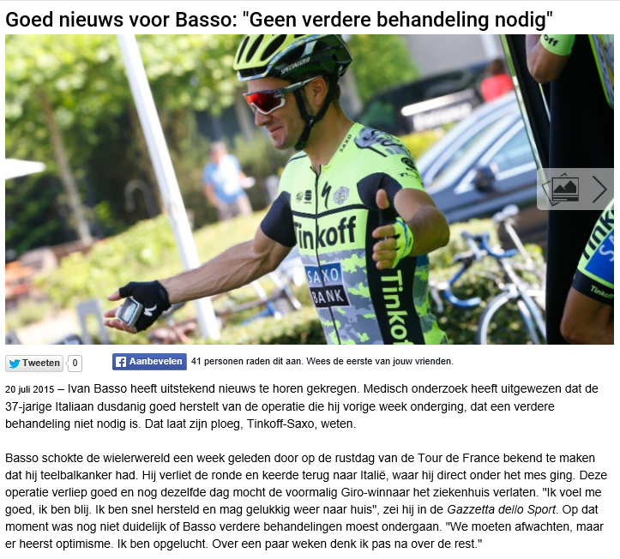
Tot zover dus maar weer!!

À jeudi!!

Felix

